**Staticko-silová vytrvalost**

**Ruční dynamometrie pomocí elektronického dynamometru MIE s nástavcem pinchgrip**

Měření probíhá na elektronickém dynamometru MIE připojeném k PC.

Pomocí ikony na hlavním panelu spustíme ovládací software MIE. Zapneme dynamometr a po několika sekundách by mělo být navázáno spojení. Přes položku „File“ a volbu „New“ se v okně programu objeví nabídka možností, z níž vybereme formu testu „QUICK TEST“ variantu „endurance“.



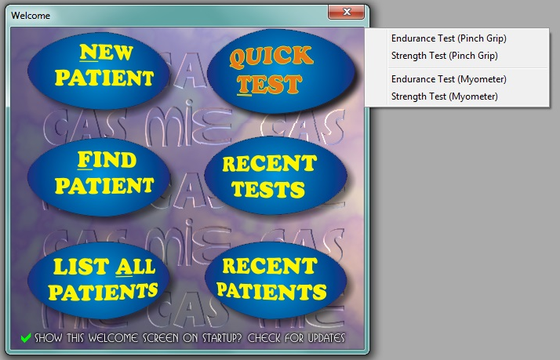

Ponecháme nebo v případě potřeby změníme hodnoty nastavení podle následujícího obrázku:

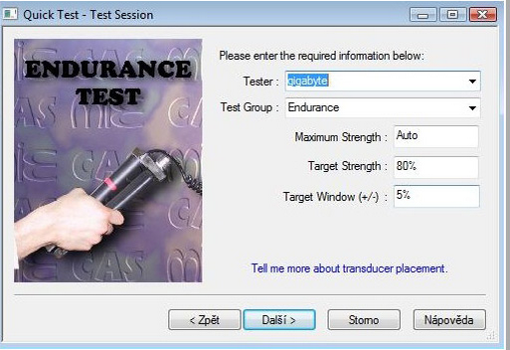

Budeme vyzváni k resetování měřiče, což provedeme tlačítkem „zero“ na dynamometru. Během nulování se nedotýkáme měřícího zařízení (gripu) - nejlépe je nechat jej položené na desce stolu.

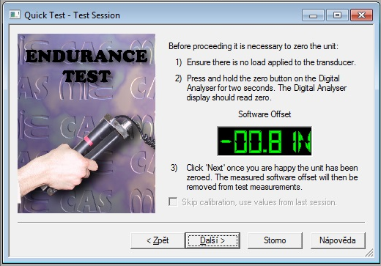

Testovaná osoba je vyzvána k vyvinutí maximální síly stisku a posléze k jejímu překonání. Poté začíná samotné měření. Program určí zónu, ve které je třeba sílu stisku udržet a graficky ji znázorní na obrazovce zelenými značkami. Úkolem testované osoby je udržet sílu stisku v této zóně po co nejdelší dobu.

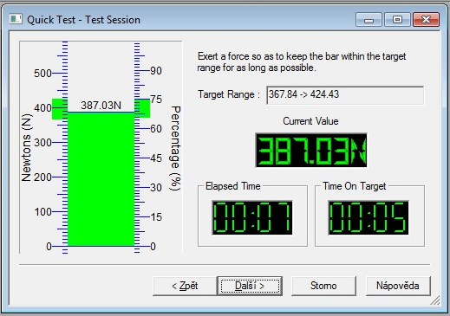

Během testu se testovaná osoba snaží zachovat stejný postoj jako u měření prosté maximální síly a není tedy dovoleno jakékoliv opírání měřené končetiny o tělo nebo vnější předměty.

Při dynamičtějším poklesu síly program test ukončí a máme možnost data uložit a vyžádat si jejich podrobnější analýzu pomocí tlačítka Další a Dokončit

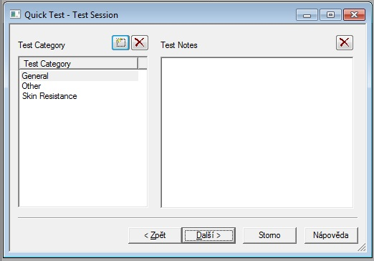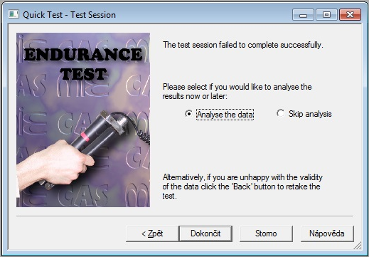

Z následné analýzy je potřeba data manuálně zkopírovat do připravené excelové tabulky.

Kopírujeme data která se objeví v levém dolním rohu pro kliknutí na “endurance profile”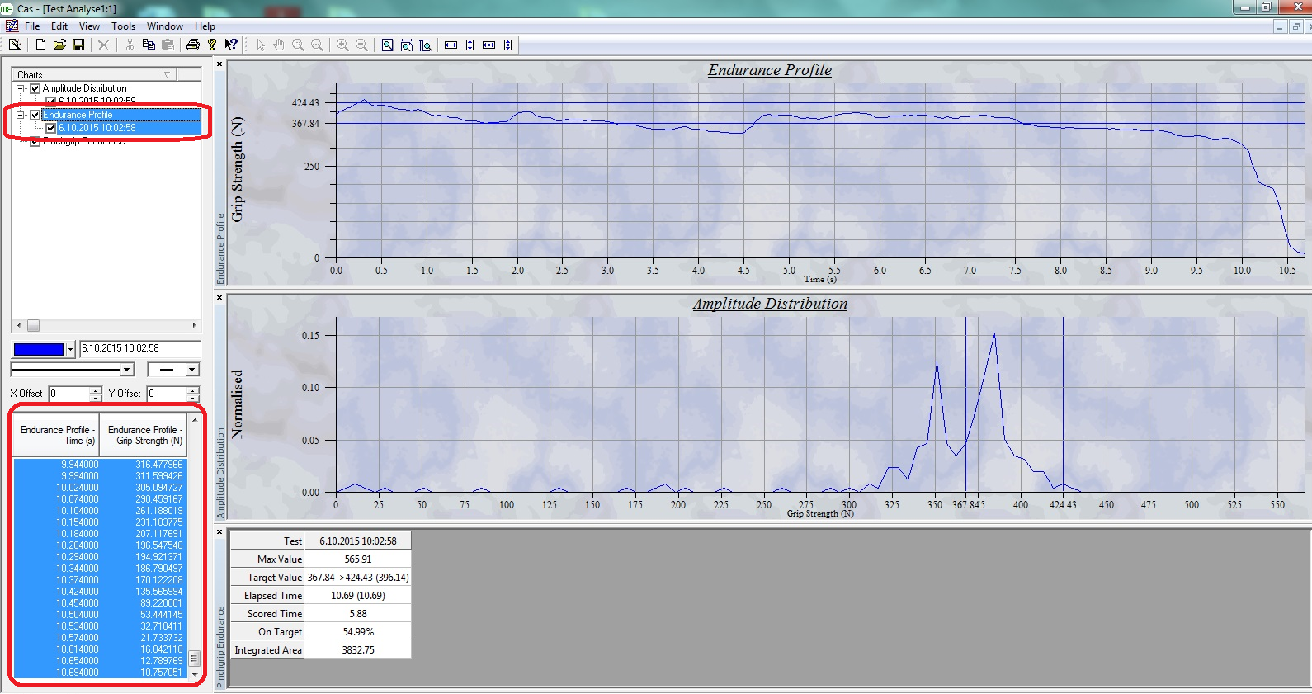

a data sumarizace výsledků

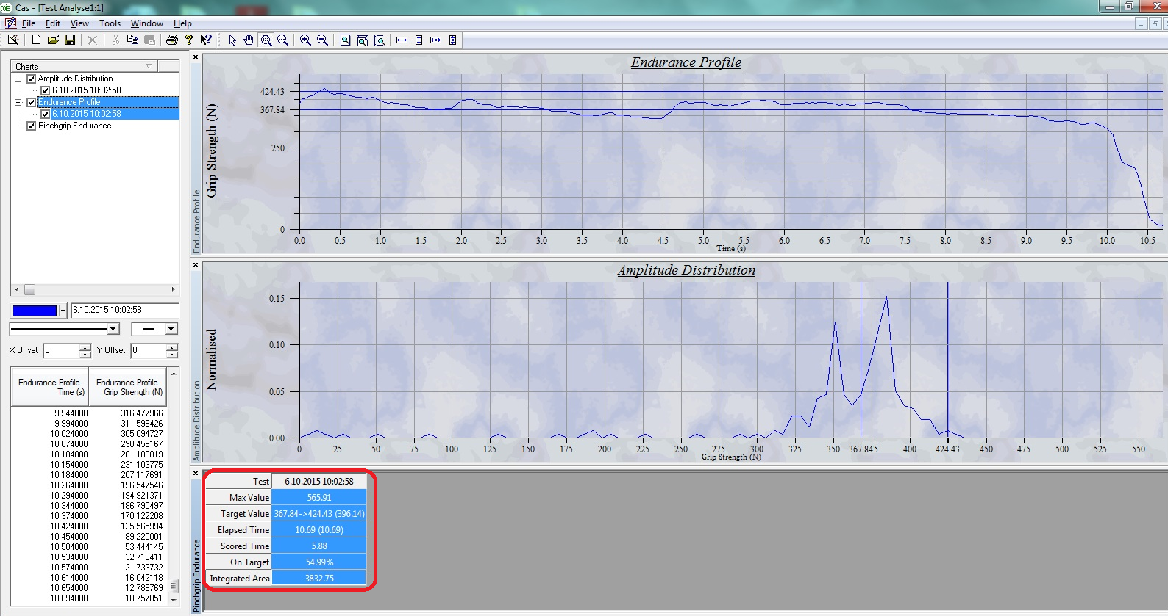

Data uložíme do připravené excelové tabulky pod svým jménem do adresáře pinch endurance.

